**UNIVERSIDAD DE LAS FUERZAS ARMADAS**

**ESPE**



**TRABAJO EXTRA**

**CAPÍTULO 3. LIRBRO: CIRCUITOS ELÉCTRICOS-SCHAUM**

**PROBLEMAS SUPLEMENTARIOS**

**NOMBRE:** Mateo Josué Pérez Puente

**NRC:** 4867

**DOCENTE:** Ing. Darwin Alulema

**Fecha:** 21 de enero del 2021



**Capítulo 3. Libro: Circuitos Eléctricos- Schaum**

**Problemas suplementarios:**

**3.9.- Deducir la tensión V y la polaridad de la Figura 3.15 en los casos: a) I=2A y b) I= - 2A**

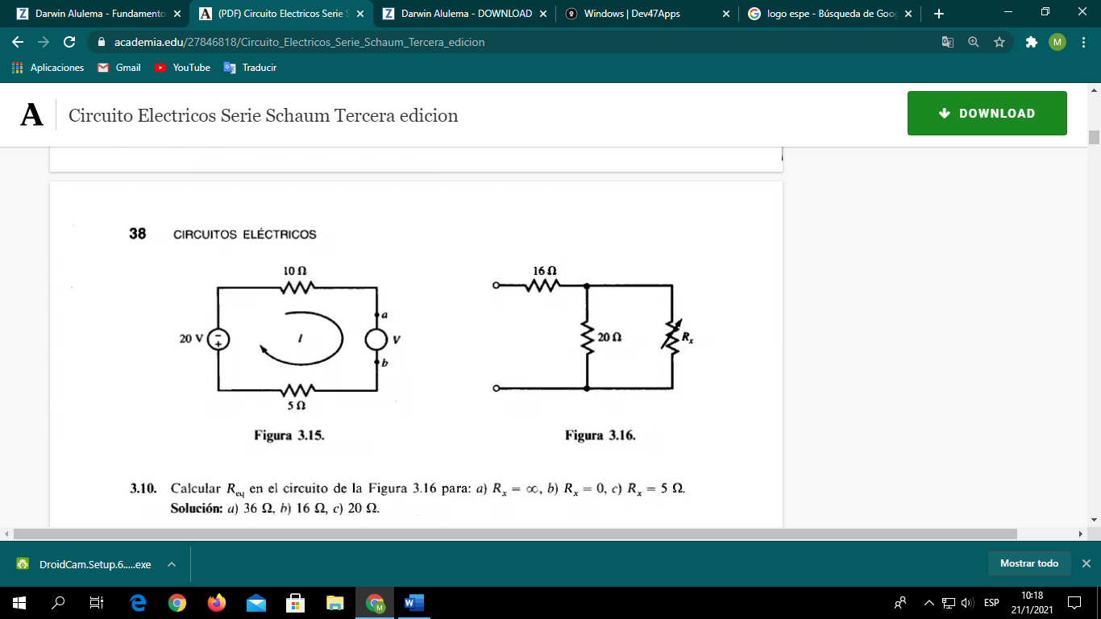

1. Debido a que la corriente va en sentido antihorario, se toma el lado b como positivo y al aplicar la Ley de Kirchhoff de voltajes, las fuentes se restan:

$$V-20V-\left(5Ω*2A\right)-\left(10Ω*2A\right)=0$$

$$V-20V-10V-20V=0$$

$$V=50V$$

Por lo tanto, el punto b sería el polo positivo de la fuente y el punto a el polo negativo.

1. Al ser una corriente negativa, se tomaría el lado b como polo negativo de la fuente V, donde se sumarían ambas fuentes al aplicar la ley de voltajes:

$$-V-20V-5Ω*(-2A)-10Ω*(-2A)=0$$

$$-V-20V+10V-20V=0$$

$$V=10V$$

En este caso, el punto b sería el polo negativo de la fuente V y el punto b sería el polo positivo.

**3.10.- Calcular Req en el circuito de la Figura 3.16 para a) Rx=∞, b) Rx=0 y c) Rx=5Ω**



En el circuito mostrado, se encuentran en serie las resistencias de 16Ω con la combinación en paralelo de las resistencias de 20 Ω y Rx. Por lo tanto, la resistencia equivalente (Req) sería igual a:

$$Req=16Ω+(20Ω||Rx)$$

1. **Rx = ∞**

$$Req=16Ω+{(\frac{1}{20}+\frac{1}{∞})}^{-1}$$

Conociendo que $\frac{1}{∞}=0$:

$$Req=16Ω+{(\frac{1}{20Ω})}^{-1}$$

$$Req=16Ω+20Ω$$

$$Req=36Ω$$

1. **Rx = 0**
$$Req=16Ω+\frac{20Ω*0}{20Ω+0}$$

$$Req=16Ω+0$$

$$Req=16Ω$$

2. **Rx = 5Ω**

$$Req=16Ω+\frac{20Ω*5Ω}{20Ω+5Ω}$$

$$Req=16Ω+4Ω$$

$$Req=20Ω$$

**3.11.- Una bobina de 8mH se encuentra en serie con otras dos que están en paralelo, de valores 3mH y 6mH. Calcular Leq.**

Al estar dos bobinas en paralelo conectadas en serie a otra bobina, Leq quedaría de la siguiente forma:

$$Leq=8mH+(3mH||6mH)$$

$$Leq=8mH+\frac{3*6}{3+6}mH$$

$$Leq=8mH+2Mh$$

$$Leq=10mH$$

**3.12.- Demostrar que la Ceq de los tres condensadores iguales de la Figura 3.17 es 1.5C**

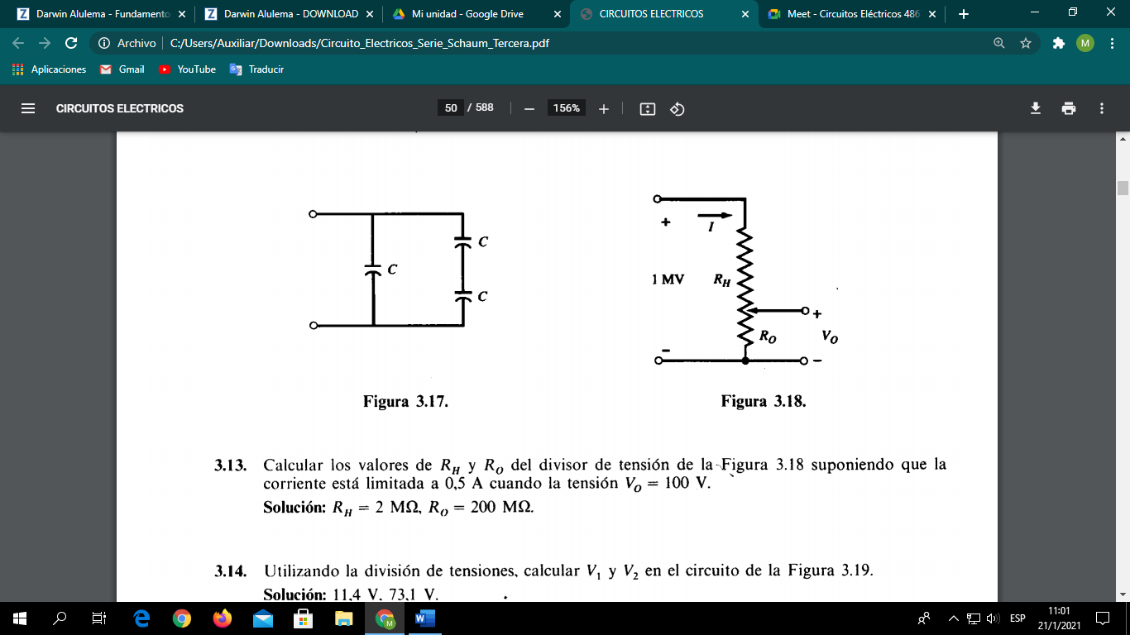

Dado que son dos condensadores en serie, dicha capacidad equivalente Ceq1 de ambos condensadores se obtiene de la siguiente forma:

$$Ceq1=\frac{C*C}{C+C}$$

$$Ceq1=\frac{C^{2}}{2C}=\frac{C}{2}$$

Al estar en paralelo Ceq1 con el otro condensador, la capacidad equivalente Ceq total se obtiene de la siguiente manera:

$$Ceq=\frac{C}{2}+C$$

$$Ceq=\frac{3}{2}C=1.5C$$

**3.13.- Calcular los valores de RH y RO del divisor de tensión de la Figura 3.18 suponiendo que la corriente está limitada a 0,5 A cuando la tensión Vo = 100 V.**



Conociendo que la caída de voltaje del resistor Ro es 100V cuando la corriente total es 0.5A, se puede obtener el valor de esta resistencia aplicando Ley de Ohm:

$$Ro=\frac{Vo}{I_{T}}=\frac{100v}{0.5A}$$

$$Ro=200Ω$$

Al ser un circuito en serie, se puede obtener la caída de voltaje de la resistencia equivalente Req de dos formas, igualando ambas formas se obtiene inmediatamente $R_{H}$ despejando en la siguiente ecuación:

$$Req=R_{H}+Ro=\frac{Vo}{I_{T}}$$

$$R_{H}+Ro=\frac{1MV}{0.5A}$$

$$R_{H}=2MΩ-200Ω$$

$$R_{H}=1999800Ω=1.999MΩ$$

**3.14.- Utilizando la división de tensiones, calcular V1 y V2 en el circuito de la Figura 3.19.**

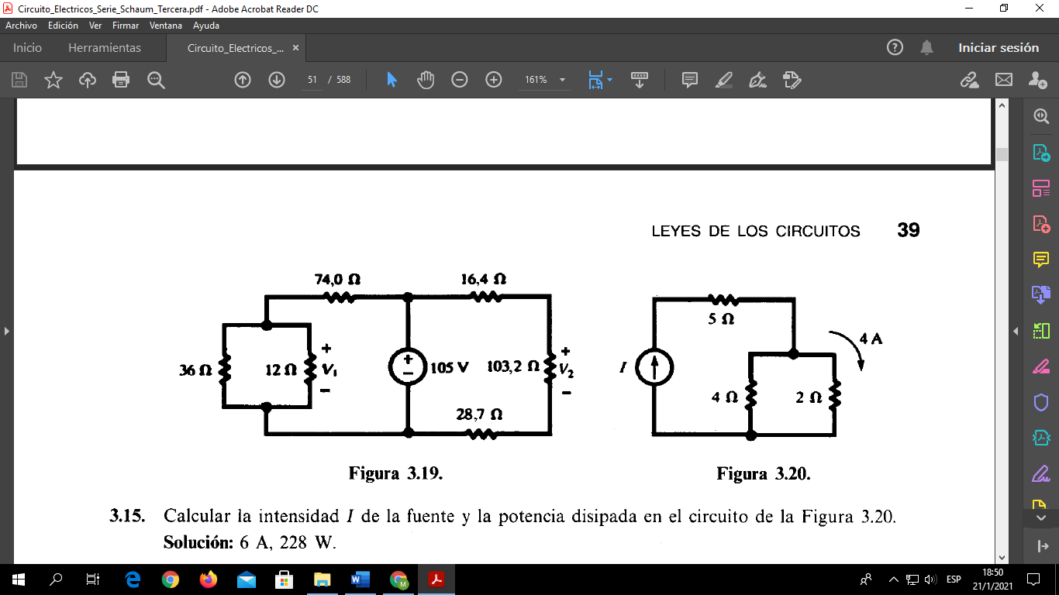

Para el voltaje V1, dado que está en paralelo con otra resistencia, se obtiene la resistencia equivalente de dicha combinación en paralelo y con ella se realiza la suma de resistencias en la fórmula de divisor de voltaje para el primer lazo del circuito:

$$Req1=\frac{(36Ω*12Ω)}{36Ω+12Ω}=9Ω$$

$$V1=VT*\frac{Req1}{74Ω+Req1}$$

$$V1=105V*\frac{9Ω}{74Ω+9Ω}$$

$$V1=105V*0.10843$$

$$V1=11.385V$$

Para el voltaje V2, únicamente se tendría que aplicar la fórmula de división de voltajes para el segundo lazo:

$$V2=VT*\frac{103.2}{28.7Ω+103.2Ω+16.4Ω}$$

$$V2=105V*0.69589$$

$$V1=73.068V$$

**3.15.- Calcular la intensidad *I* de la fuente y la potencia disipada en el circuito de la Figura 3.20**



Sabiendo que pasa una corriente de 4A (I3) por la resistencia de 2 ohmios (R3), se puede obtener la caída de voltaje de dicho resistor, la cual va a ser igual a la caída de voltaje de la resistencia de 4 ohm (R2) ya que están conectados en paralelo.

$$V2=V3=I3*R3$$

$$V2=4A*2Ω$$

$$V2=8V$$

Con el voltaje consumido por R2, se puede obtener su intensidad de corriente:

$$I2=\frac{V2}{R2}=\frac{8V}{4Ω}$$

$$I2=2A$$

Con las intensidades de corriente de I2 y I3, se puede obtener la intensidad de la fuente (*I*) aplicando la Ley de corriente de Kirchhoff:

$$I=I2+I3$$

$$I=2A+4A$$

$$I1=6A$$

Para hallar la potencia, se necesita tener la resistencia total para aplicarla en una de las fórmulas:

$$Req=5Ω+\frac{4*2}{4+2}Ω$$

$$Req=\frac{19}{3}Ω$$

Con dicha resistencia equivalente y la intensidad de corriente total del circuito, se puede hallar la potencia mediante la siguiente fórmula:

$$P=I^{2}*Req$$

$$P=6^{2}*\frac{19}{3}$$

$$P=228W$$

**3.16.- Demostrar que, para cuatro resistencias en paralelo, la corriente por una rama, por ejemplo, la que tiene R4, viene dada en función de la corriente total IT por:**

$I_{4}=I_{T}\left(\frac{R^{'}}{R_{4}+R^{'}}\right)$ siendo $R^{'}=\frac{R1*R2*R3}{R1R2+R1R3+R1R2}$

Si se tiene un circuito de cuatro resistencias conectadas en paralelo, se puede obtener una resistencia equivalente Req1 la cual corresponde a la resistencia de R1, R2 y R3. Dicha resistencia equivalente vendría a ser R’, la cual fue dada en el enunciado:

$$Req1=R^{'}=\frac{R1*R2*R3}{R1R2+R1R3+R1R2}$$

Debido a que dicha resistencia equivalente R’ se encuentra en paralelo con R4, se procede a obtener la resistencia total del circuito:

$R_{T}=\frac{R^{'}.R4}{R_{4}+R^{'}}$ (1)

Como están en paralelo, la caída de voltaje de cada resistencia es igual, por lo tanto, si queremos hallar el voltaje de R4, este sería igual a:

${V_{4}=V}_{T}=I_{4}R_{4}$ (2)

Aplicando ley de Ohm en los valores totales del circuito, obtenemos la siguiente expresión:

$V_{T}=I_{T}R_{T}$ (3)

Igualando la expresión (2) y (3), y además sustituyendo la expresión (1) en dicha igualdad, se obtiene lo siguiente:

$$I_{4}R_{4}=I_{T}\frac{R^{'}.R_{4}}{R_{4}+R^{'}}$$

Simplificando el término R4 en ambos lados de la ecuación, se obtiene la expresión dada en el enunciado del problema, concluyendo así con su demostración:

$$I_{4}=I_{T}\left(\frac{R^{'}}{R_{4}+R^{'}}\right)$$